**Министерство науки и высшего образования Российской Федерации** **Федеральное государственное бюджетное образовательное учреждение высшего образования** **«Московский государственный технический университет** **имени Н.Э. Баумана**

**(национальный исследовательский университет)»**

**(МГТУ им. Н.Э. Баумана)**

**Факультет «Информатика и системы управления»**

**Кафедра ИУ5 «Системы обработки информации и управления»**

Отчёт по курсу

«Разработка интернет приложений»

По теме «Книга упражнений»

Выполнил:

студентка группы ИУ5-52Б

Зайцев А.Д.

Преподаватель:

Канев А.И.

2022 г.

**Содержание**

**1.** **Техническое задание** 3

**2.** **Введение** 4

**3. Бизнес-процессы** 6

**3.1 Диаграмма прецедентов** 6

**3.2. Диаграмма деятельности** 7

**3.3 Диаграмма состояний** 8

**4. Архитектура** 9

**4.1 Диаграммы развертывания** 9

**4.2. ER с назначением таблиц** 10

**4.3. Диаграмма компонентов с детализацией бэке** 11

**5. Алгоритмы** 12

**5.1. Диаграмма последовательности** 12

**6. Описание интерфейса. Перечень окон, и их назначение** 13

**6.1 Гость** 13

**6.1.1. Начальное окно гостя** 13

**6.2 Авторизация** 14

**6.2.1. Вход** 14

**6.2.2. Регистрация** 14

**6.3. Пользователь** 15

**6.3.1. Окно пользователя во вкладке созданных тренировок** 15

**6.3.2. Избранные пользователя** 16

**6.4. Администратор** 17

**6.4.1. Главное окно администратора** 17

**6.4.2. Добавление, изменение, удаление для администратора** 18

# **Техническое задание**

**Цель:**

В данном курсе по разработке интернет-приложений, нашей основной целью было изучить основы различных фреймворков и инструментов для создания и разработки полноценного интернет-приложения по своей предметной области. Приобретенные навыки помогут в дальнейшем в развитии карьеры разработчика-программиста. В данный момент огромной популярностью пользуются веб приложения. Их удобство заключается в написании универсального кода, который легко запустится на любой платформе. Также для кроссплатформенности необходимо написать только разметку, весь остальной функционал доступен и так. Это сильно ускоряет разработку и делает ее дешевле. В данном случае мы занимаемся full-stack разработкой. В наши обязанности входят написания front-end и back-end. Front-end выступает в качестве обложки нашего приложения, он только красиво отображает данные взятые с нашего back-end. Back-end в свою очередь выполняет все процессы. Он хранит все данные, обрабатывает их и отдает только когда front-end потребует это от него. Таким образом логика нашего приложения работает как лицо и мозги. Один думает, другой красиво воспроизводит информацию.

**Задачи:**

1. Базовая шаблонизация в Node.js для словаря.
2. Создание базового интерфейса для просмотра списка с ссылками и частью полей
3. Создание базы данных, подключение к шаблонизатору.
4. Создание админки.
5. Создание веб-сервиса для получения/редактирования данных из БД.
6. Базовая работа по фронтенду.
7. Подключение интерфейса фронтенда к веб-сервису.
8. Возможность добавления услуги в корзину.
9. Добавление фильтрации на странице услуг
10. Переключение между интерфейсом гостя и интерфейсом пользователя
11. Аутентификация и регистрация.
12. Авторизация через хранение сессий
13. Создание мобильного нативного приложения
14. Добавление роли пользователя-менеджера контента

# **Введение**

**Описание предметной области:**

Специализированная интернет-библиотека для составления тренировок по физической культуре. Абсолютно все пользователи могут прочесть информацию о тренировках, но создавать тренировки и изменять их могут уже зарегистрированные пользователи. Однако тренировки нельзя просто так насоздавать. Каждая тренировка проходит строгую проверку у наших профессиональных, высококвалифицированных специалистов. Также они проходят модерацию у менеджеров с целью фильтрации нецензурной речи и исключения возможно дискриминации кого-либо.

**Актуальность:**

Данное приложение актуально для подростков и более зрелой аудитории, те кто планируют стать спортсменами или просто в той или иной сфере увлекаются спортом. В наше время существует огромное количество мест, где можно позаниматься спортом. Во все парки и дворы ставят спортивные площадки, абонементы в спортивные залы стоят совсем не дорого, государство создает все условия для занятия спортом. Однако еще одна не менее важная проблема кроется в другом. Люди не понимают, как надо заниматься этим. Обычно эта проблема решается тренером, однако это довольно дорогой продукт, которые могут позволить себе не многие. Именно данное приложение должно решить эту проблему. В нём можно найти тренировки на любой вкус, где подробно будет изложено что и как нужно делать. Также в дальнейшем планируется добавить информацию про правильное питания, так как оно является очень важной составляющей здорового образа жизни.

# **3. Бизнес-процессы**

## **3.1 Диаграмма прецедентов**

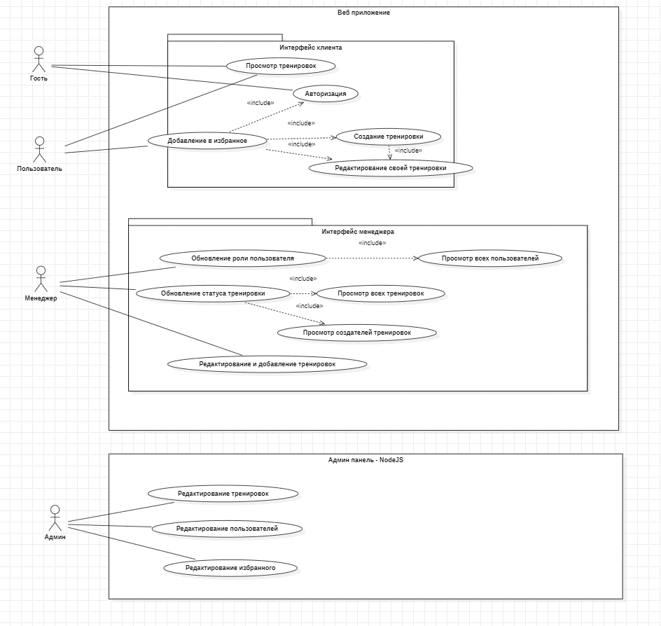

Функции пользователей в системе и их рабочие места указаны на диаграмме прецедентов. Также мы разделяем интерфейс на части для различных пользователей.

## **3.2. Диаграмма деятельности**

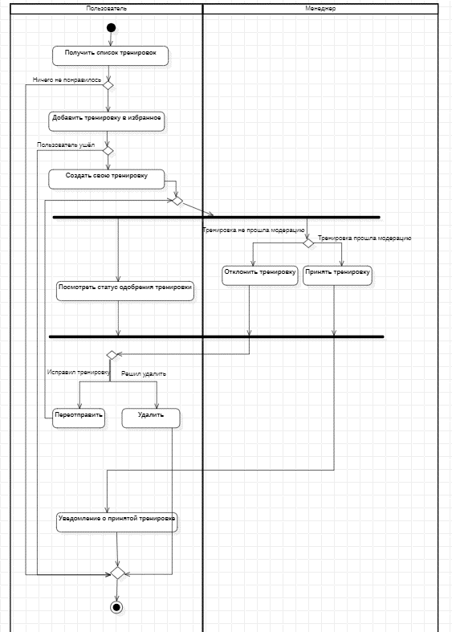

На диаграмме деятельности представлен и описан характерный бизнес-процесс нашего приложения.

## **3.3 Диаграмма состояний**

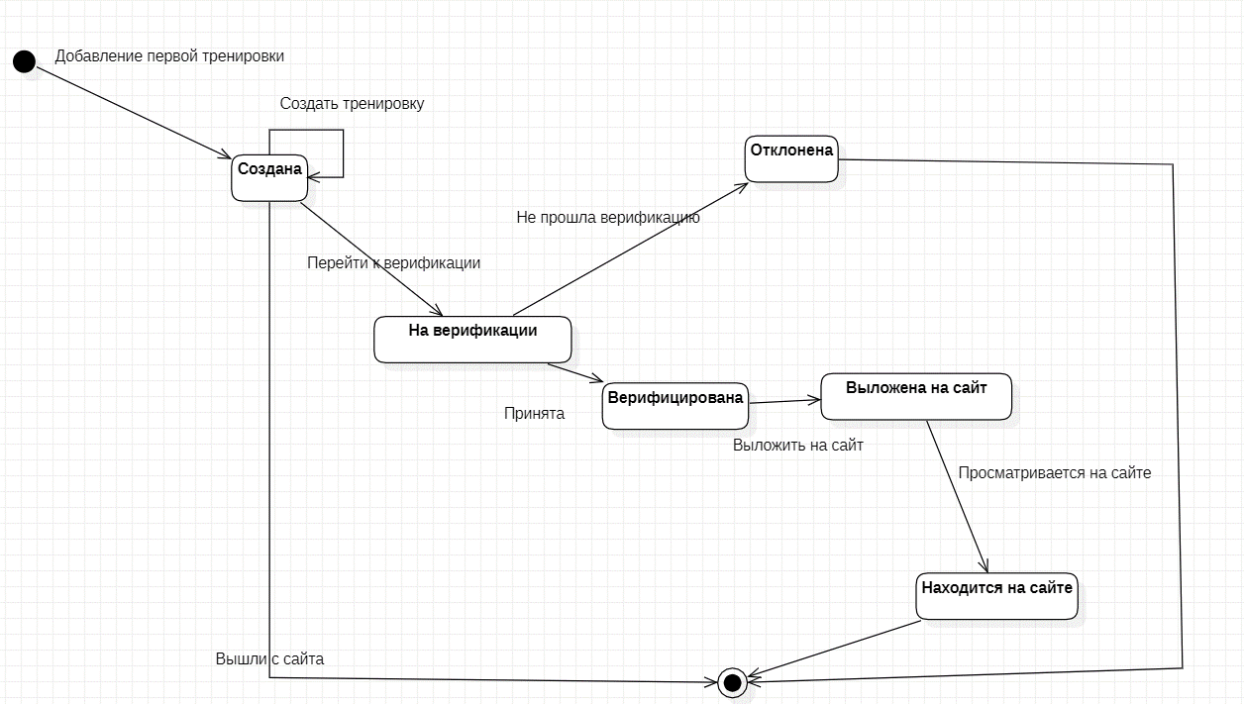

На диаграмме состояния приводим список состояний тренировок и возможные переходы между ними в приложении.

# **4. Архитектура**

## **4.1 Диаграммы развертывания**

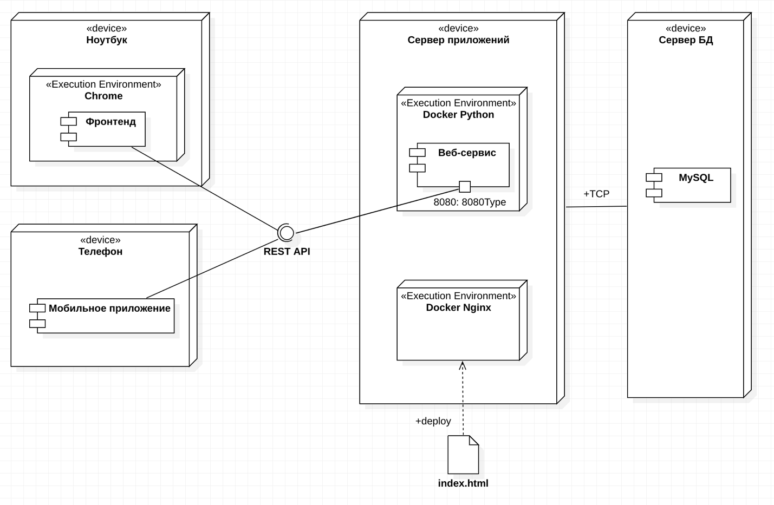

На диаграмме развертывания перечислены физические узлы нашей системы и протоколы взаимодействия. Также на диаграмме приведены программные компоненты и требуемые им среды исполнения.

## **4.2. ER с назначением таблиц**

Структура базы данных приведена на ER-диаграмме.

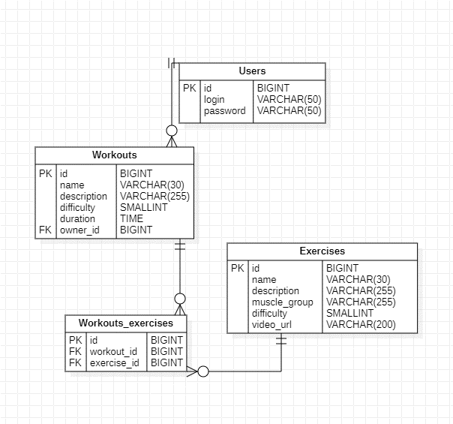

Назначение таблиц:

* Таблица тренировок – представлены все основные сведения о тренировках
* Таблица пользователей – таблица, содержащая всю информацию об учетной записи пользователя.
* Таблица упражнений – информация о пользователе.

## **4.3. Диаграмма компонентов и классов с детализацией**

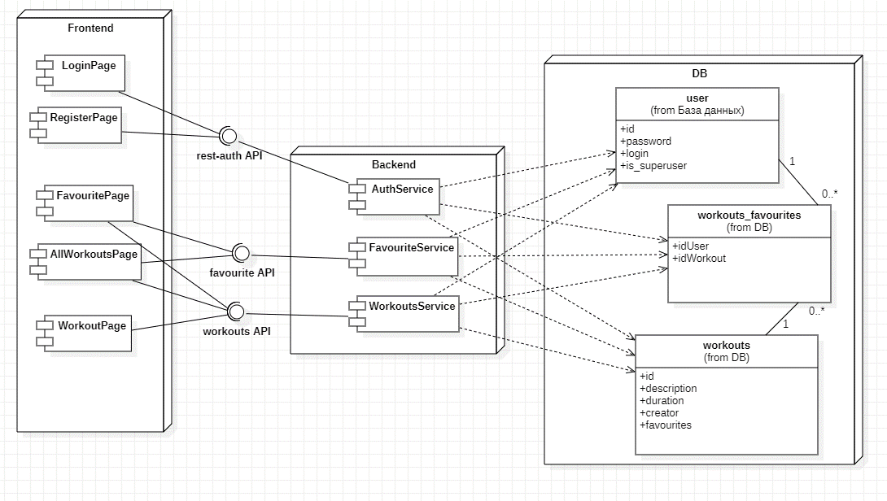

Более детально программные компоненты системы и их зависимости описаны на диаграмме классов ниже.

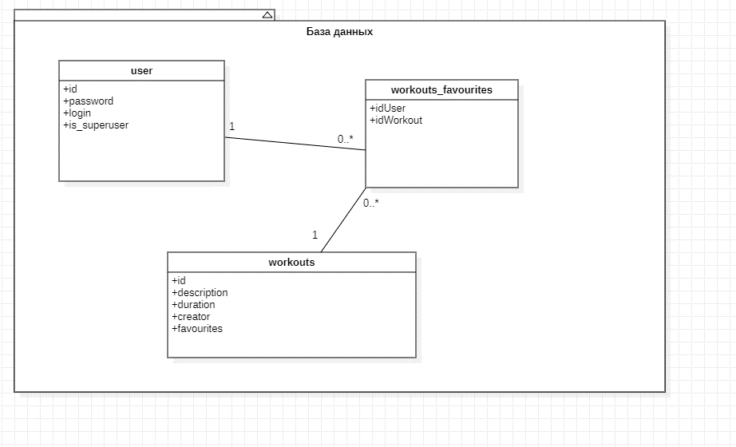

# **5. Алгоритмы**

## **5.1. Диаграмма последовательности**

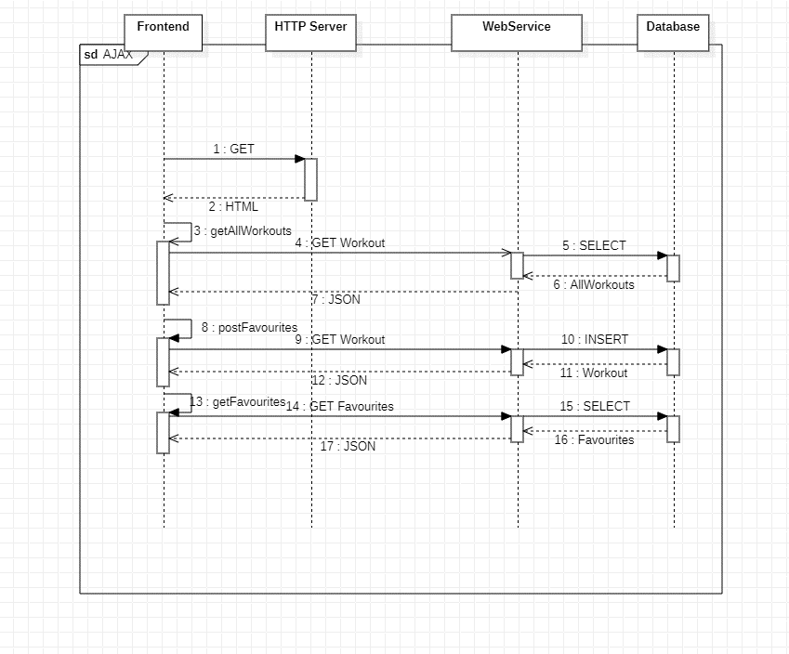

Диаграмма последовательности используется для описания AJAX запросов от приложений к веб-сервису.

# **6. Описание интерфейса. Перечень окон, и их назначение**

## **6.1 Гость**

## **6.1.1. Начальное окно гостя**

На начальной странице мы видим главное меню. В нем представлены все тренировки. Также предоставлены инструменты для подбора тренировки именно под себя. Можно искать по названию, длительности и сложности.

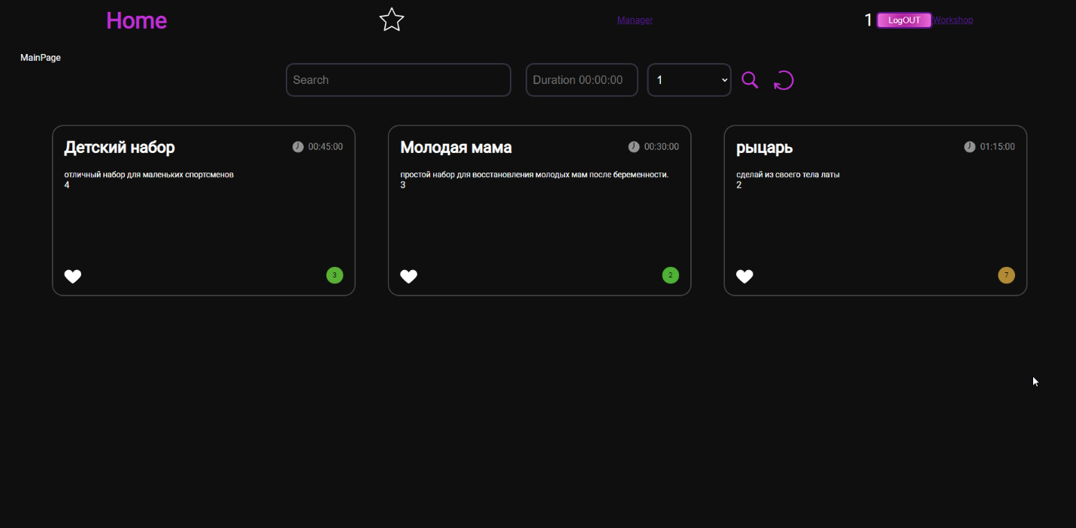

**6.1.2.1 Окно гостя в карточке тренировки**

Абсолютно любой человек может почитать про тренировку и узнать чуть больше, но для создания своих тренировок и добавления их в избранное необходимо авторизироваться.

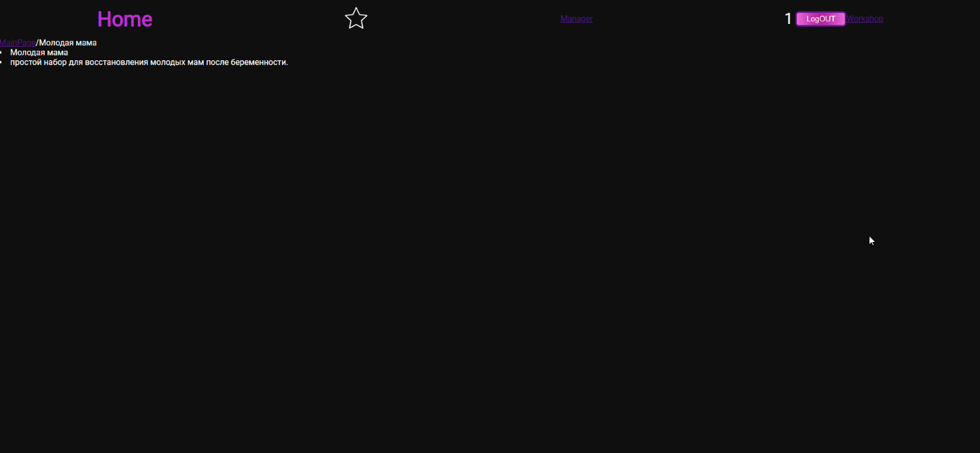

## **6.2 Авторизация**

## **6.2.1. Вход**

Данное окно запрашивает гостя с уже существующей учётной записью ввести логин и пароль.

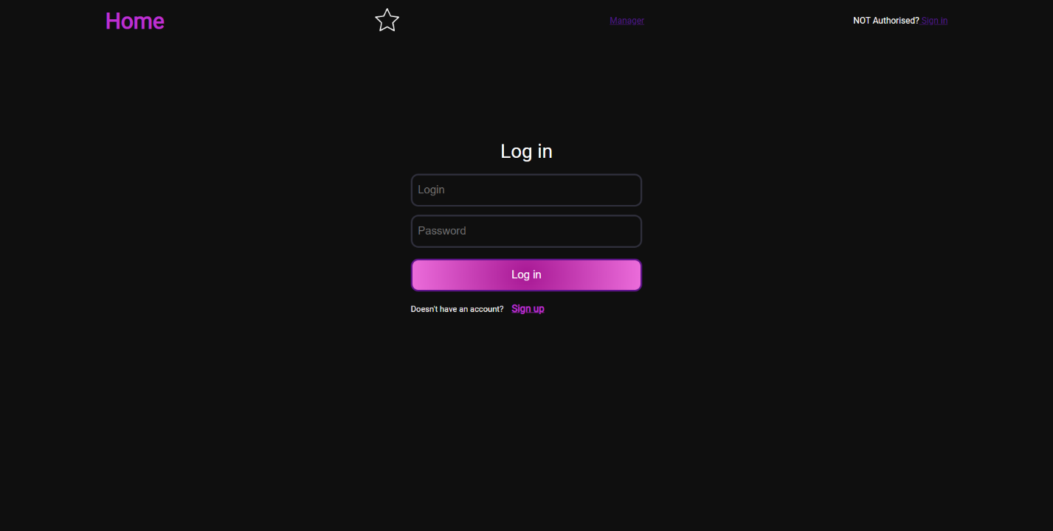

Так же, если гость еще не зарегистрировался в системе, то он может перейти по ссылке «Sign up» и создать учетную запись.

## **6.2.2. Регистрация**

В окне регистрации у гостя запрашиваются придумать логин и пароль. Идёт проверка корректности введённых данных, а также их уникальности в системе. Если регистрация прошла успешно создаётся запись в базе данных о новом пользователе с его данными, и происходит переход на окно входа

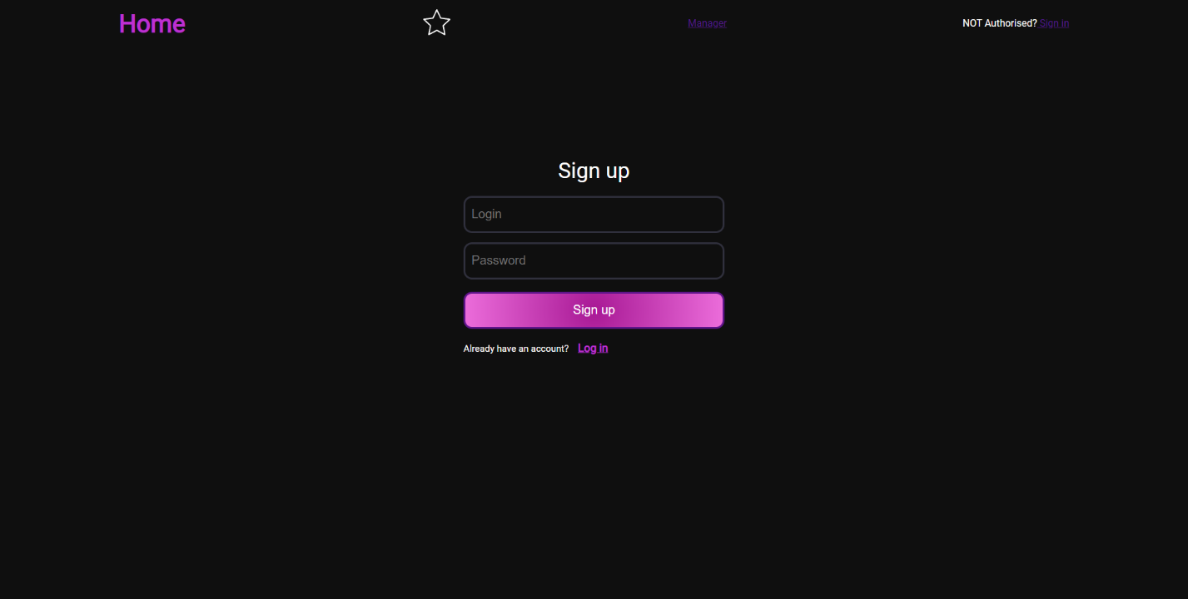

## **6.3. Пользователь**

## **6.3.1. Окно пользователя во вкладке созданных тренировок**

Позволяет добавлять товар в корзину и соответственно их просматривать.

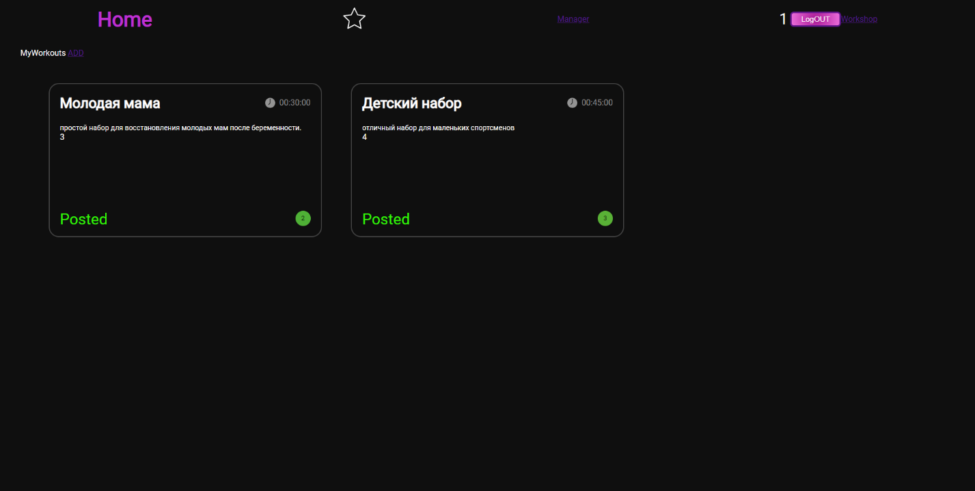

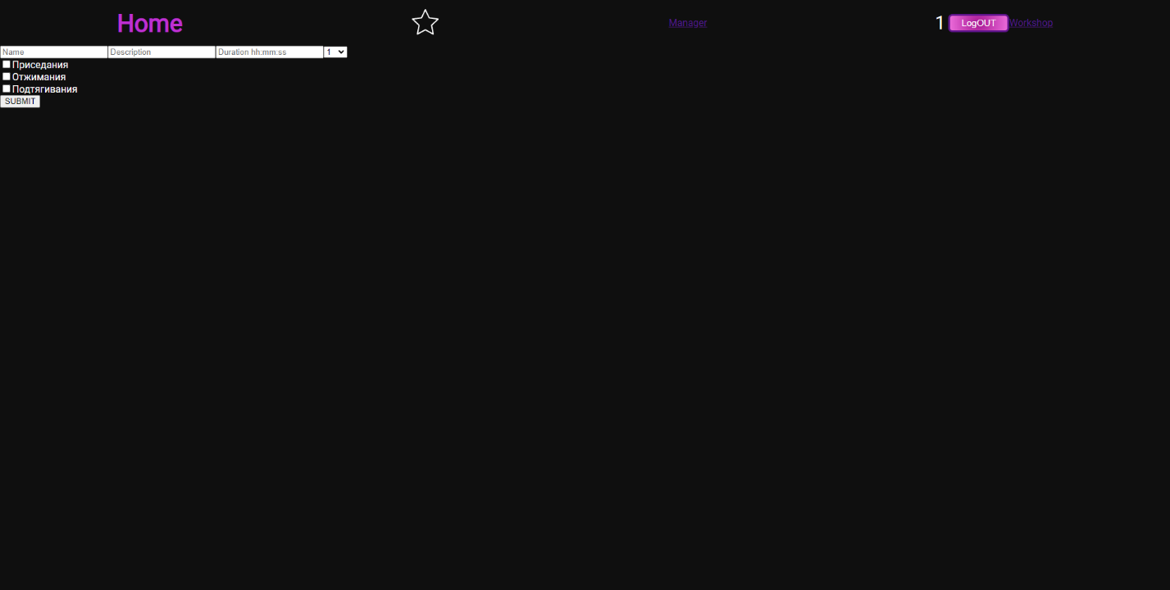

При нажатии на любую из карточек, мы перейдем на страницу с более подробным описанием.

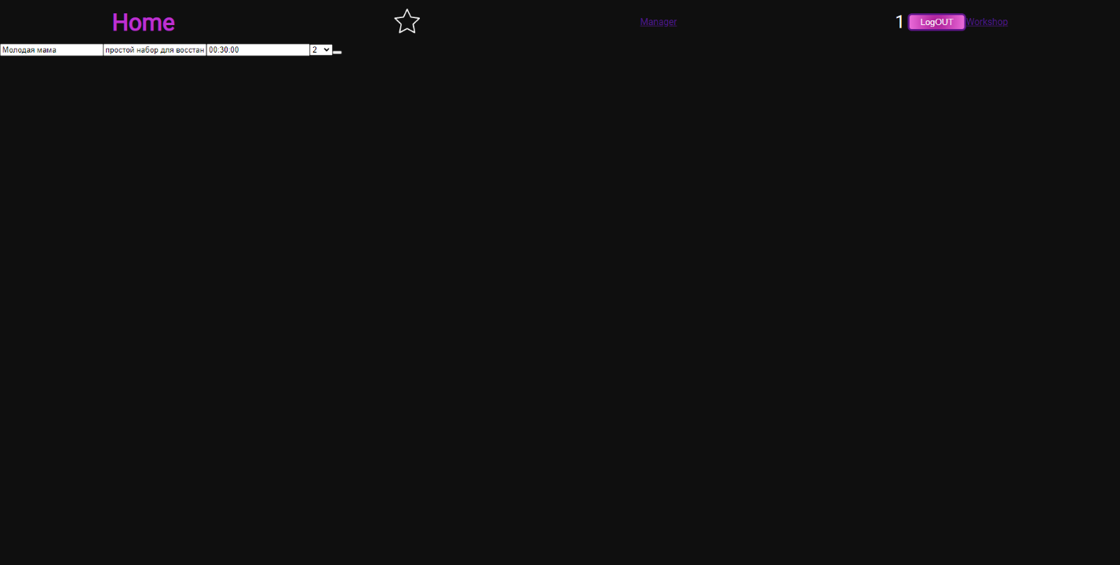

## **6.3.2. Избранные пользователя**

Избранное, при нажатии на иконку в форме звезды происходит переход на страницу избранного пользователя.

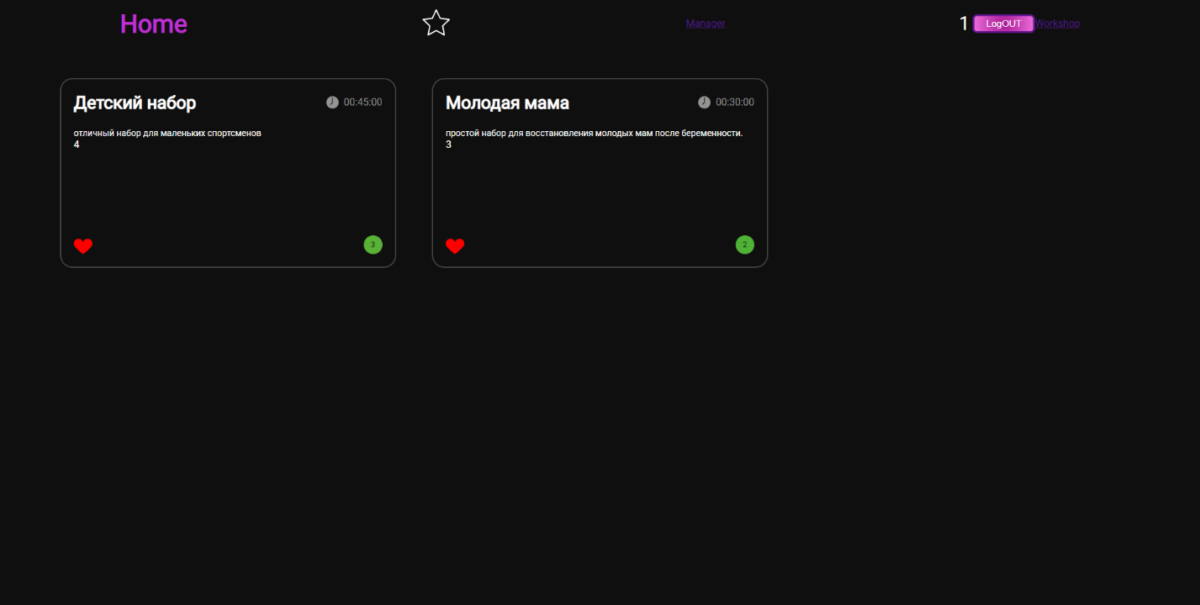

При нажатии на кнопки добавления тренировки в избранное, добавленные товары отображаются в избранном, их можно просматривать и удалять из избранного.

## **6.4. Администратор**

## **6.4.1. Главное окно администратора**

Администратор может зайти во вкладку менеджера.

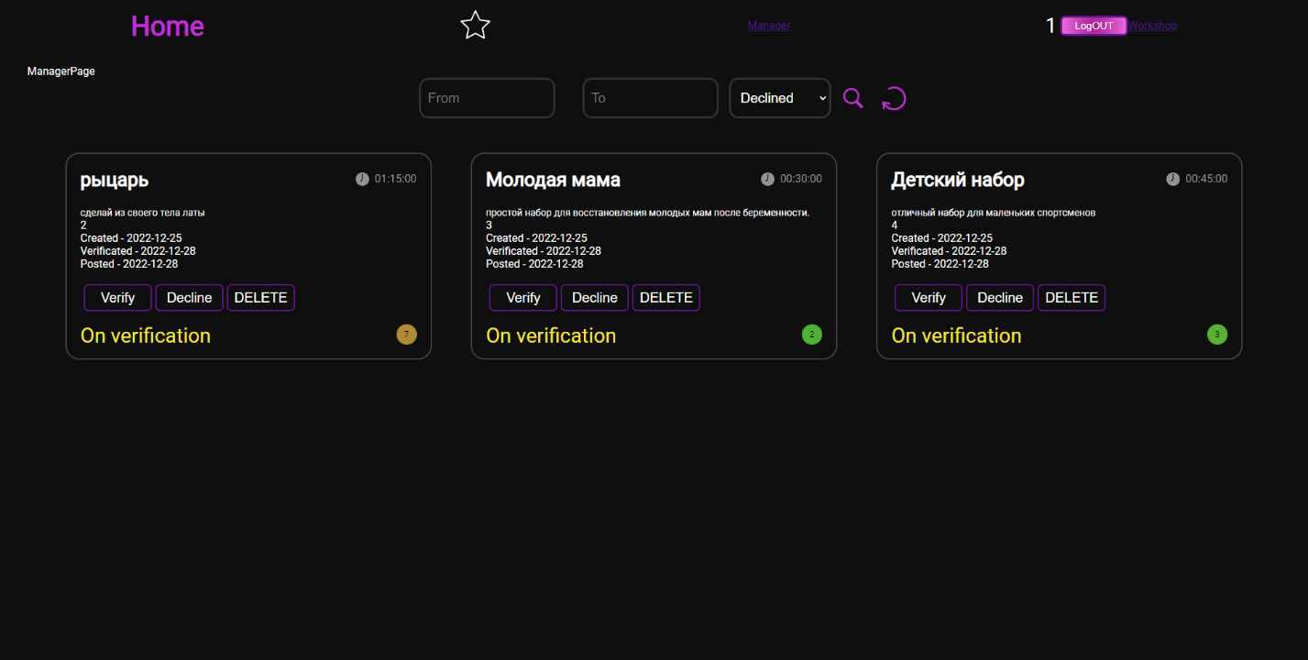

## **6.4.2. Добавление, изменение, удаление для администратора**

При нажатии на кнопку Verify мы отметим что тренировка прошла верификацию.

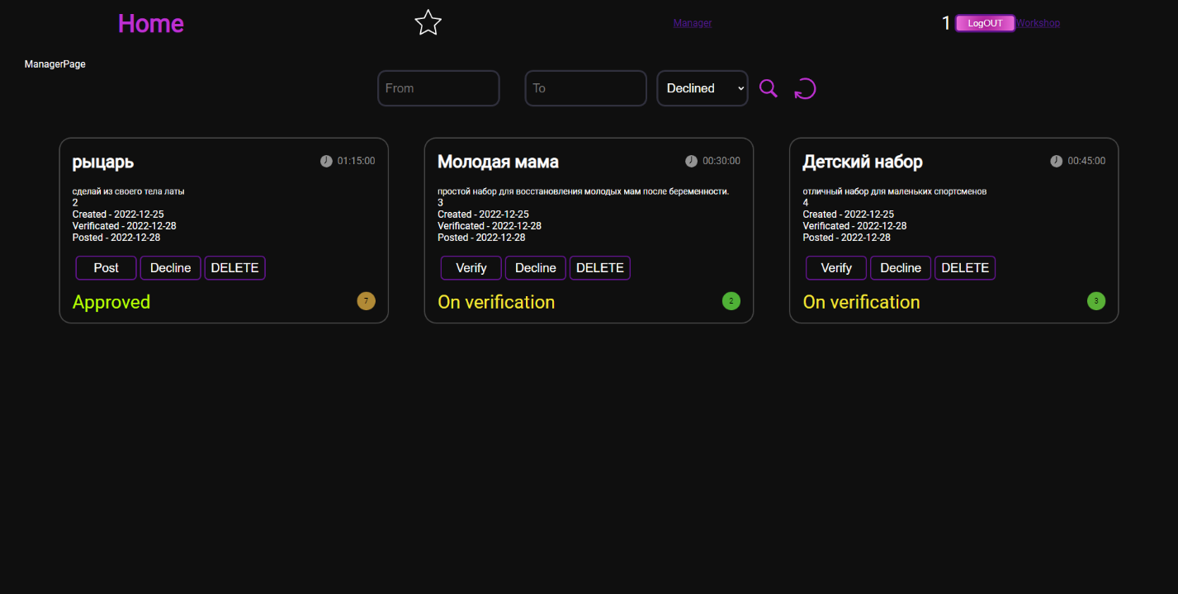

Нажав на тренировку мы сможем изменить ее данные.

